Plans de gestion des sites LIFE Elia

UG:UM209 - Circuit: 70.333: pylône 144 au 146
Nom complet de l’UG: VILLEROUX/HERBAIMONT/FORRIERES SNCB/ON 70KV LI

Action LIFE: Landes : 1 polygone(s) (0.89 ha)
Autres actions LIFE sous cette/ces portée(s): Tourbière; Fauche; Lisière; Mare

Commune(s): Nassogne

Triage(s) DNF concerné(s): Grune (CHARLET Olivier - GSM: 0477/78.13.92)

Cantonnement(s) DNF concerné(s):NASSOGNE (084/37.43.10)
Info actualisées sur Le portail environnement de Wallonie

Gestionnaire (+ Propriétaire):
ID | Gestionnaire | Propriétaires
SP_516 | Elia | Commune De Nassogne
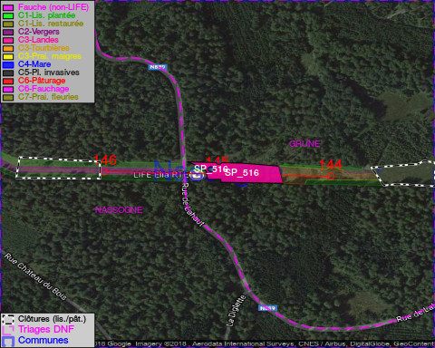

GESTION:

Objectif à long terme :

Lande à callune dense (élimination des autres ligneux)

Détail par portée
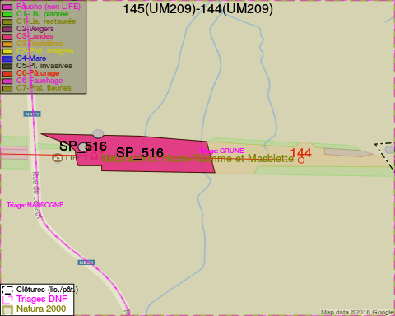
Adresse propriétaire:
- [SP_516] Commune De Nassogne: Pl Communale Nassogne
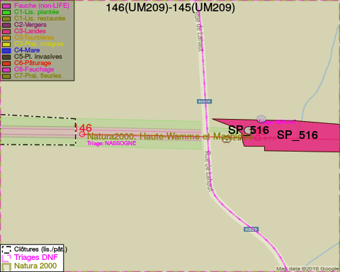
Adresse propriétaire:
- [SP_516] Commune De Nassogne: Pl Communale Nassogne

Document réalisé le 05/05/2018

